Temat tygodnia: Dbamy o przyrodę
Termin realizacji: 20.04.2020- 24.04.2020 r
Dzień tygodnia | PONIEDZIAŁEK Strażnicy przyrody
Obszar podstawy programowej | Zadanie/aktywność | Sytuacja  Edukacyjna  Pomoce
- Fizyczny | 1. Przypominamy o myciu rąk po skorzystaniu z toalety, po spacerze,  po zabawie i obowiązkowo przed jedzeniem. Pamiętajcie o tym codziennie, to bardzo ważne!  2. Jeżeli wybierzcie się z rodzicami na spacer (oczywiście w bezpieczne miejsce, koniecznie załóżcie maseczki) i przyjrzyjcie się otoczeniu: czy jest czyste, czy zaśmiecone?
- Emocjonalny | 1. Zabawa dramowa ,,My drzewa”. Wyobraźcie sobie, że jesteście drzewami. Posłuchajcie opowiadania, co działo się z lasem, drzewami,  a Wy wcielcie się w role drzew, pokazujcie, co czują drzewa w zależności od kolejnych zdarzeń:  Dawno temu lasy były czyste, pełne ptaków i innych zwierząt. Drzewa były szczęśliwe, wesoło się uśmiechały, słuchając śpiewu ptaków siedzących na ich gałęziach. Mijały lata, powoli zachodziły zmiany- wycinki, bezmyślne niszczenie drzew. Zaczęło to złościć drzewa. A gdy na dodatek pojawiły się śmieci, które ludzie wywozili do lasu- drzewa wystraszyły się, co się z nimi stanie. Czy zginą w tych górach śmieci? Czy uschną? Dzisiaj smutno patrzą na to, co się dzieje. Może dzieci im pomogą?
- Społeczny | 1. Pomóżcie rodzicom w obowiązkach domowych, możecie np. pełnić funkcję dyżurnego posiłków.  2. Rodzice poznajcie motywatory do dalszej pracy z dziećmi w postaci pochwał słownych w różnych obszarach rozwoju dziecka (warto stosować te pochwały w różnych sytuacjach). | załącznik 1
4. Poznawczy | 1. Zaśpiewajmy wspólnie piosenkę ZoZi (to nasza ulubiona artystka) ,,Świat w naszych rękach”- ekologiczna piosenka dla dzieci:  https://www.youtube.com/watch?v=pRNtFXew_VE  2. Dzisiaj odkrywamy literkę ,,H”, ,,h”. Małą i wielką, drukowaną i pisaną.  - Wyszukajcie w domu jak najwięcej rzeczy, które rozpoczynają się na głoskę ,,h”. A może będą one za oknem?  - Ułóżcie modele wyrazów: Hubert, hamak  (przypominam kartonik niebieski spółgłoski, czerwony samogłoski).  - Przypomnijcie sobie, kiedy używamy wielkiej litery.  - Ułóżcie kartoniki z literami pod modelami słów: Hubert, hamak.  3. Drogi Rodzicu, wysyp na kartkę papieru lub tacę ryż lub kaszę albo mąkę. Na tak przygotowanej powierzchni dziecko może rysować palcem dowolne wzory i kształty, w tym literkę h, H.  Piszemy palcem litery h, H- małą i wielką.  Pisanie liter H, h po śladach, a potem samodzielnie.  http://bystredziecko.pl/h-nauka-pisania-dla-dzieci-duza-czcionka/  Załącznika 3 nie musicie drukować, dziecko może wodzić palcem po ekranie. Uwaga - litery h, H piszemy bez odrywania ołówka od kartki. Załącznika nr 4 nie musicie drukować, można zapisać do zeszytu.  4. Przeczytajcie czytankę:  https://flipbooki.mac.pl/przedszkole/oa_tablice/mobile/index.html#p=51  Karty pracy cz.4, s.12-13  https://flipbooki.mac.pl/przedszkole/npoia-bbplus-kp-4/mobile/index.html#p=14 | załącznik 2  załącznik 3  załącznik 4

Dzień tygodnia | WTOREK Jak dbać o przyrodę
Obszar podstawy programowej | Zadanie | Sytuacja edukacyjna  Pomoce
- Fizyczny | 1.Zaczynamy od mycia rąk.  Zachęcamy do śpiewającego mycia rąk:  https://www.youtube.com/watch?v=u8y1YguOSHg  2.„Zabawy z rolką przy muzyce”. Zaproście do zabawy kogoś  z rodziny. Wykonajcie polecenia;  - toczenie rolki do przodu i z powrotem raz ręką prawą, raz lewą,  - toczenie rolki na boki raz ręką prawą, raz lewą,  - toczenie rolki dookoła siebie,  - usiądźcie naprzeciwko siebie,  - wzajemne toczenie rolki do siebie naprzemiennie ręką prawą  i lewą,  - przedmuchiwanie rolki w stronę partnera,  - „Taniec z rolką” – improwizacja ruchowa do wybranej muzyki,  – „Rolkowa orkiestra” – tworzenie orkiestry z wykorzystaniem rolek różnej długości i grubości do ulubionej muzyki. | rolka po papierze toaletowym, ręczniku papierowym.
- Emocjonalny | 1.„Masaż na dobry humor” – dziecko wraz z rodzicem siedzą naprzeciwko siebie. Rodzic wypowiada tekst i wykonuje odpowiednie gesty, które dziecko naśladuje:  Żeby było nam wesoło – masujemy swoje czoło.  Raz i dwa, raz i dwa – każdy ładne czoło ma.  Potem oczy, pod oczami i pod nosem, pod wargami.  Język w górę raz i dwa – ładny język każdy ma.  Tu jest głowa, a tu uszy – trzeba swoje uszy ruszyć.  Raz i dwa, raz i dwa – dwoje uszu każdy ma.  Powiedz: mama, tata, lala, i zaśpiewaj: la-la-la-la.  Otwórz buzię, zamknij buzię, pokaż wszystkim oczy duże.  Pogłaszcz główkę ładną swoją i policzki, brodę, czoło.  Poszczyp lekko całą twarz i już dobry humor masz!
- Społeczny | 1. Podzielcie swoje zabawki ze względu na kształt przypominający figury geometryczne; koło, kwadrat, prostokąt, trójkąt, oraz takie, którymi już się nie bawicie. Te, które są zniszczone i już się nimi nie bawicie wyrzućcie do odpowiedniego pojemnika na śmieci, a te, którymi się już nie bawicie, a są w dobrym stanie możecie oddać jakiemuś innemu dziecku. Klasyfikowanie zabawek posłuży do utrzymania porządku  w waszym pokoju.
- Poznawczy | 1. Rozwijanie kompetencji matematycznych poprzez porządkowanie obiektów według określonej cechy. Zabawy  z użyciem kart logicznych. Będziemy kodować cechy kwiatów przedstawionych na kartach: -wielkość, kolor, kształt.  https://flipbooki.mac.pl/przedszkole/oia-bbplus-wyp/mobile/index.html#p=17  Karty nie trzeba drukować. Można liczyć na ekranie. POLICZ:  - Ile jest kwiatów dużych?  - Ile jest kwiatów małych?  - Ile jest kwiatów żółtych?  - Ile jest kwiatów czerwonych?  - Ile jest kwiatów różowych?  - Ile jest róż?  - Ile jest tulipanów?  - Których jest więcej?  W taki sposób możecie segregować również kolorowe, różnego kształtu guziki. Miłej zabawy!  2. Guzikowe dyktando – ułóżcie guzik na kartce papieru według poleceń rodzica np. połóż guzik w prawym górnym rogu kartki, pośrodku kartki, w lewym dolnym rogu kartki itd.  3. „Guzikowe obrazki” – stwórzcie obrazki z guzików wg własnego pomysłu.  4. Obejrzyjcie obrazki. Oceńcie, czy Olek i Ada są przyjaciółmi przyrody?: https://flipbooki.mac.pl/przedszkole/npoia-bbplus-kp-4/mobile/index.html#p=16  5. Narysujcie na dużej kartce w jaki sposób Wy dbacie o przyrodę. | Kolorowe  guziki różnego kształtu  guzik, kartka  Kolorowe  guziki różnego kształtu

Dzień tygodnia | ŚRODA Dzień Ziemi
Obszar podstawy programowej | Zadanie | Sytuacja edukacyjna  Pomoce
- Fizyczny | 1. Pora wstawać, czas na gimnastykę:  https://www.youtube.com/watch?v=ozI7YcVASgo
- Emocjonalny | 1.Zabawa ruchowa z wykorzystaniem odgłosów przyrody ,,Zdrowa i chora planeta”. Dzieci poruszają się po pokoju  i słuchają dźwięków przyrody odtwarzanej z płyty (szum wody, wiatru, śpiew ptaków itp.). Jest im przyjemnie  i wyrażają to mimiką i ruchem (drama). Gdy muzyka cichnie – zaczynają zachowywać się jak chora planeta. Ciekawe, czy rozpoznacie wszystkie dźwięki?  https://www.youtube.com/watch?v=JwbMnvfN2y8
- Społeczny | 1.Sprawdźcie, czy Wasz ogród, pokój jest czysty? Czy wymaga posprzątania? Posegregujcie śmieci, które znajdziecie w ogrodzie, w domu. Po skończonej pracy dokładnie umyjcie ręce!
- Poznawczy | 1. Dnia 22 kwietnia obchodzony jest Międzynarodowy Dzień Ziemi. Zobaczcie jak możecie zadbać o naszą planetę Obejrzyjcie bajkę edukacyjną. Tu znajdziecie podpowiedź,  jak należy odpowiednio segregować śmieci. https://www.youtube.com/watch?v=RV5IBJGAypY  2.Spróbujcie razem z rodzicami zasiać nasiona, posadzić cebulkę wybranej rośliny w ogrodzie lub doniczce.  Po skończonej pracy, będziecie mogli obserwować wzrost rośliny. Postarajcie się dostrzec czy wybrana przez Was roślina woli słońce, czy jednak lepiej czuje się w cieniu. Możecie oczywiście udekorować doniczkę według własnego pomysłu.  3. Wykonajcie w domu dowolną techniką ,,Wiosenny album”. Wklejcie do niego np. kwiaty z papieru kolorowego, bibuły, zdjęcia kwiatów z kolorowych czasopism, samodzielnie możecie narysować kwiaty, wykleić plasteliną, codziennie wpisujcie za pomocą rysunku stan pogody (słońce, chmura, deszcz, itp.).  4. Dla chętnych przedszkolaków ,,Zadania bez nudy..” | nasiona lub cebulka kwiatowa, ziemia, doniczka  załącznik 5,6,7,8

Dzień tygodnia | CZWARTEK Jak dbać o przyrodę
Obszar podstawy programowej | Zadanie | Sytuacja edukacyjna  Pomoce
- Fizyczny | 1.W zdrowym ciele zdrowy duch, a więc czas na gimnastykę. Zakręćcie kołem:  https://wordwall.net/pl/resource/893767/wychowanie-fizyczne/wf-online-w-domu-%C4%87wiczenia
- Emocjonalny | 1.W dowolnym momencie - określenie emocji przez dziecko (i pozostałych członków rodziny) – wybór symbolu - słoneczka, chmurki, burzy. | obrazek słońca, burzy, chmury (narysowane przez dzieci)
- Społeczny | 1. Stosujcie zwroty grzecznościowe w różnych sytuacjach w ciągu dnia. Pamiętajcie każdego dnia  o magicznych słowach: proszę, dziękuję, przepraszam.  2. Obserwujcie swoje rośliny. Może potrzebują wody? Sprawdźcie.
- Poznawczy | 1. Obejrzyjcie albumy, książki, które przedstawiają roślinność Polski. Jeżeli macie w domu mapę Polski wskażcie na niej duże obszary leśne. Zwróćcie uwagę na rolę lasów. Lasy to płuca Ziemi, bo produkują tlen, którym oddychamy, zatrzymują także pył i kurz, oczyszczają powietrze. Obejrzyjcie film przyrodniczo-edukacyjny dla dzieci pt. ,,Co to jest las?”  https://www.youtube.com/watch?v=31z7hEiIDVs  2. Zabawa dydaktyczna ,,Co zanieczyszcza powietrze?”  Przyjrzyjcie się obrazkom. Załącznika nie trzeba drukować – wystarczy wskazać.  Do napisu ,,tak” przyporządkujcie te rzeczy, które nie mają wpływu na zanieczyszczanie powietrza, do napisu ,,nie” przyporządkujcie te obrazki, które zanieczyszczają nasze powietrze.  3. Zabawa z wykorzystaniem zmysłu węchu ,,Co to za zapachy?” Dzieci z zawiązanymi oczami wąchają różne zapachy np. perfumy, czosnek, odświeżacz do powietrza, cytrusy, cebule itp. Spróbujcie odgadnąć co to za zapach i odpowiedzieć na pytania:  - Czy zapach jest przyjemny?  - Który zapach jest bardzo mocny, a który słaby ?  - Czy wszystko co pięknie pachnie można zjeść ?  - Jaki jest Twój ulubiony zapach ?  Druga część zabawy polega na tym, aby przy każdym zapachu dziecko położyło karteczkę zieloną, jeśli zapach jest ładny, czerwoną jeśli jest nieprzyjemny. Następnie dziecko może policzyć karteczki zielone i czerwone porównując, których jest mniej lub więcej ( utrwalanie pojęć ,,mniej”, ,,więcej”, kształtowanie umiejętności liczenia).  4. Obejrzyjcie sytuacje przedstawione na obrazkach. Ułóżcie o nich zadania, które przedstawicie za pomocą liczmanów. Narysujcie szlaczki po śladach, a potem samodzielnie.  https://flipbooki.mac.pl/przedszkole/npoia-bbplus-kp-4/mobile/index.html#p=18 | albumy, książki o roślinności w Polsce, mapa Polski.  załącznik 9  liczmany

Dzień tygodnia | PIĄTEK Lis i lornetka
Obszar podstawy programowej | Zadanie | Sytuacja edukacyjna  Pomoce
- Fizyczny | 1.Na dobry początek dnia zatańczymy Twista:  https://www.youtube.com/watch?v=djTRqUaE87Y
- Emocjonalny | 1. Pokaż jak się czujesz gdy:  - rodzice cię chwalą,  - ktoś sprawi ci przykrość  - jesteś głodny  - dostaniesz prezent  - ktoś przyłapie cię na kłamstwie  - boli cię ząb  - boisz się dużego psa  - jak się czujesz teraz?
- Społeczny | - Opiekujcie się swoją posadzona roślinką.
- Poznawczy | 1. Porozmawiajcie z rodzicami na temat ,,W jaki sposób możemy oszczędzać wodę”(burza mózgów).  2. Każdy Smerf jest małym artystą. Narysujcie pracę na temat ,,Jaki piękny jest świat”. Przedstawcie na rysunku piękno przyrody: rośliny, zwierzęta, warzywa, owoce.  3. Wysłuchajcie opowiadania Agaty Widzowskiej ,,Lis  i lornetka” oraz wspólnie z Panią Marzenką nauczymy się krótkiej rymowanki:  https://www.youtube.com/watch?v=vQgQI10hfUM&feature=youtu.be  4. Ćwiczenia z tekstem. Przeczytajcie głośno teksty umieszczone pod ilustracjami do opowiadania: https://flipbooki.mac.pl/przedszkole/npoia-bbplus-ks/mobile/index.html#p=68  https://flipbooki.mac.pl/przedszkole/npoia-bbplus-ks/mobile/index.html#p=70  5. „Zgaduj – zgadula” – spróbujcie odgadnąć, która odpowiedź jest prawidłowa. Rozpoczynamy test przyrodniczy:  - Na spacer do lasu zabrałeś napój owocowy  w kartoniku, po wypiciu go powinieneś:  - schować kartonik tak, aby go nie było widać  - zakopać kartonik w ziemi  - zabrać kartonik z powrotem do domu i wyrzucić do kosza  - W lesie nie wolno krzyczeć, gdyż:  - można sobie zedrzeć gardło  - można wystraszyć zwierzęta  - można przestraszyć grzybiarzy  - Na skraju leśnej drogi zauważyłeś lisa, który przed tobą nie ucieka, co robisz:  - podchodzisz aby go pogłaskać  - przepędzasz zwierzę  - trzymasz się od lisa z daleka, a o spotkaniu informujesz dorosłych  - Zwierzę, którego nie spotyka się w lesie, to:  - sarna  - jeż  - krowa  - Ptak, który nie mieszka w lesie, to:  - dzięcioł  - sowa  - jaskółka  - Doktorem wszystkich drzew jest:  - sikorka  - dzięcioł  - wróbel  - Grzyby trujące należy:  - rozdeptać, aby inny człowiek nie zerwał ich omyłkowo  - zostawić, gdyż niektóre zwierzęta żywią się nimi - zerwać i pozostawić w całości  - Co to jest recykling:  - duże opady deszczu  - zawody w jeździe samochodem  - przetwarzanie odpadów i ponowne przekazanie  w obieg materiałów z nich odzyskanych  - Kto opiekuje się lasem:  - leśniczy  - piekarz  - weterynarz  Z pewnością zdaliście test na 6 z uśmiechem. Każdy z Was otrzymuje Order Przyjaciela Przyrody. Możecie wręczyć ordery także rodzicom, rodzeństwu. Na pewno zasługują na odznakę file:///C:/Users/PM2/Desktop/ORDER-PRZYJACIEL-PRZYRODY.pdf

Bardzo dziękujemy dzieciom i Rodzicom!

Załącznik 1
Motywatory
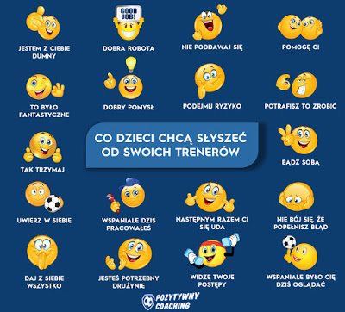

Załącznik 2
Przeczytaj wyrazy i podziel je na sylaby, rozcinając w odpowiednich miejscach.

Hubert | hamak

Wytnij litery i ułóż te wyrazy z liter. Zwróć uwagę, że czcionka jest inna, ale to nadal te same litery. Nazwij je.
Jaka litera została? Pamiętasz, poznawaliśmy ją w ubiegłym tygodniu.

H | e | a | a | b | t
r | h | ż | u | k | m

Załącznik 3
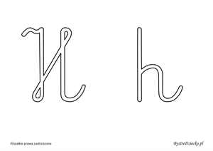

Załącznik 4
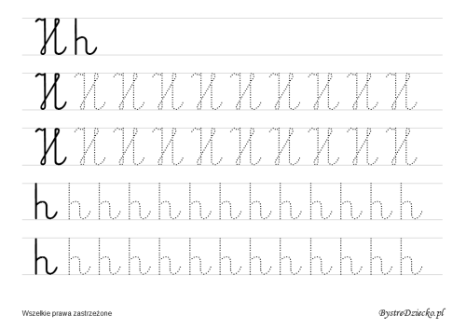
Załącznik 5
Zacznijmy od puzzli...
W tej aktywności rozcinamy obrazek po liniach, a zadaniem dziecka jest złożenie go w całość. Jeśli zrobi to prawidłowo, to ukaże mu się napis „Dzień Ziemi”.
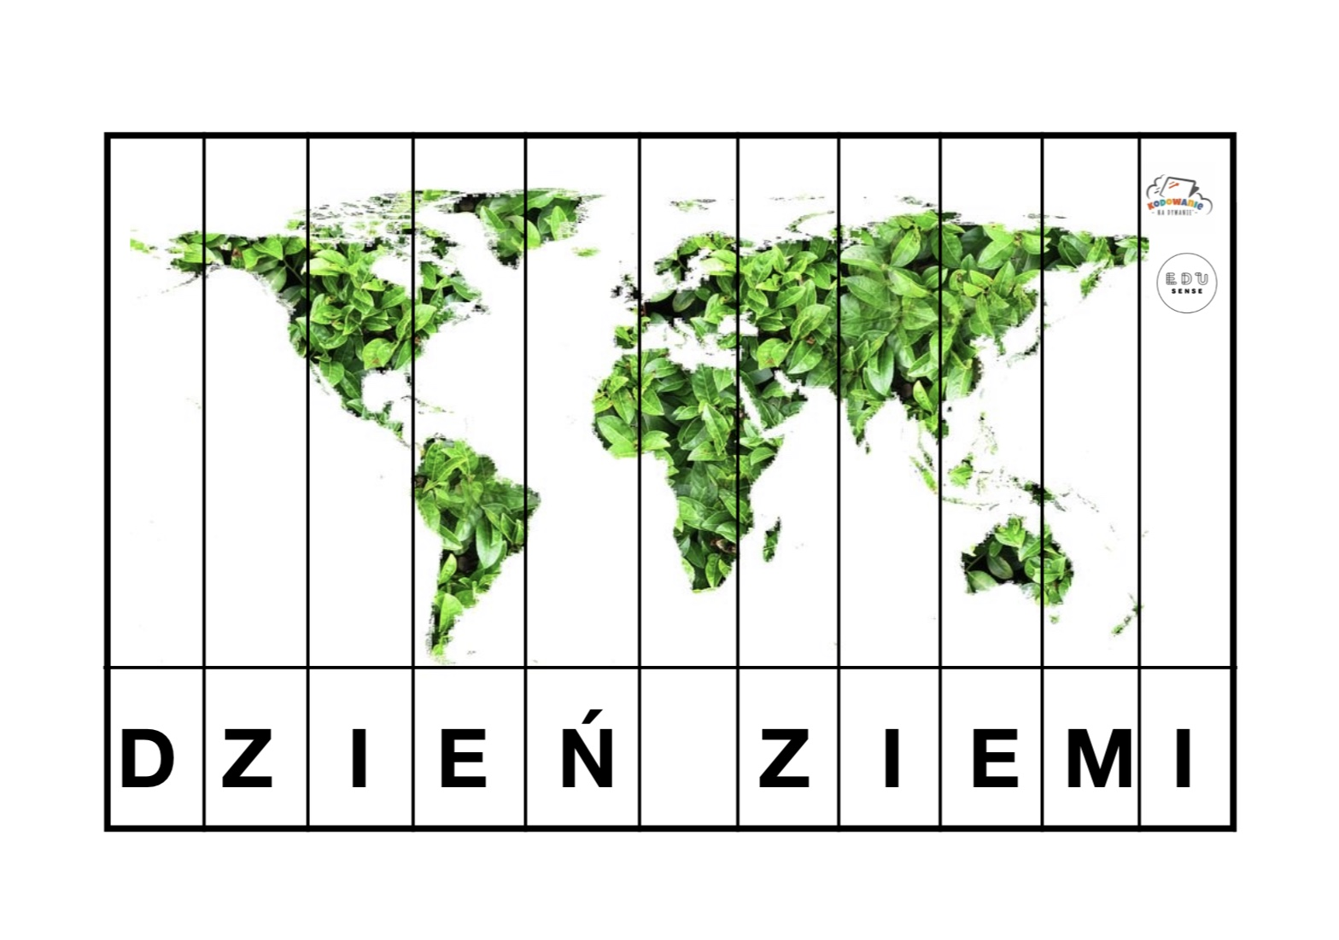
Załącznik 6
Wykropkowane obrazki...
Bardzo lubiana przez dzieci aktywność, jednocześnie prosta, a dająca wiele możliwości. Kropki może wypełnić dziecko na różne sposoby, takie najbardziej typowe, to wyklejanie plasteliną lub stemplowanie opuszkami palców zamoczonymi w farbie...ale możecie spróbować zupełnie innej techniki...

Załącznik 7
Wieża z kolorowych kubków...
Jeśli nie macie kubków, to mogą dzieci wykonać pracę kredkami. Patrzymy na rodzaj odpadów umieszczony na kubku, następnie sprawdzamy, do którego pojemnika powinien powędrować.

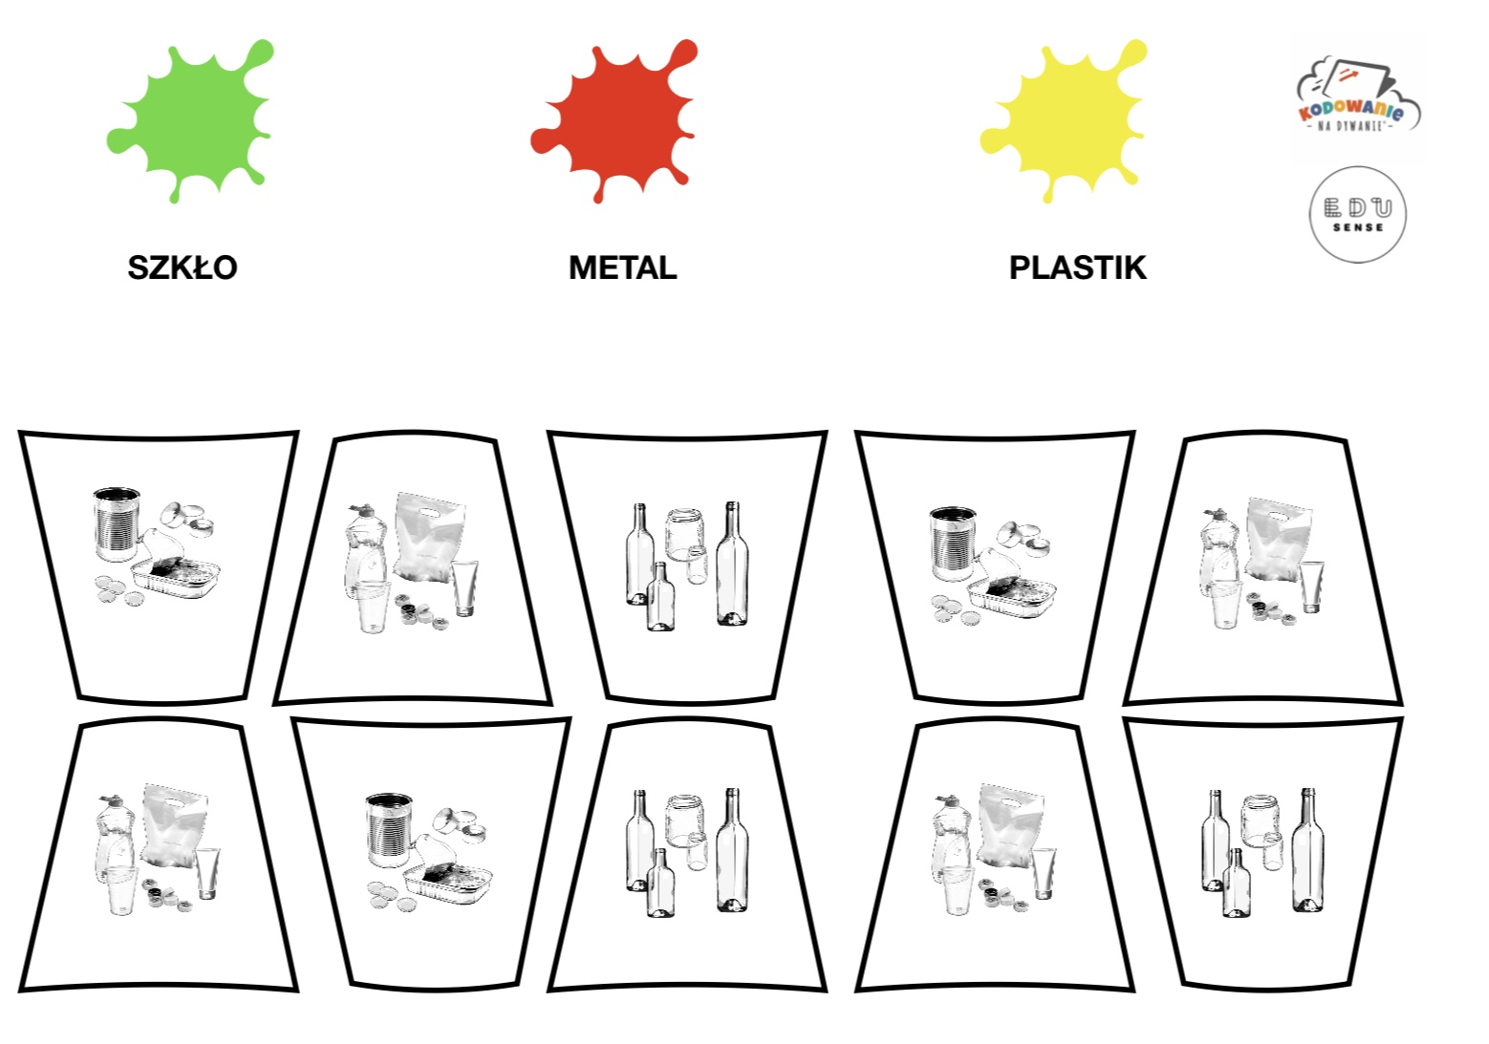

Załącznik 8
A może gra planszowa...
Pionki, kostka, plansza do gry...i nic więcej nam nie potrzeba. Na zdjęciu opisane zasady gry.
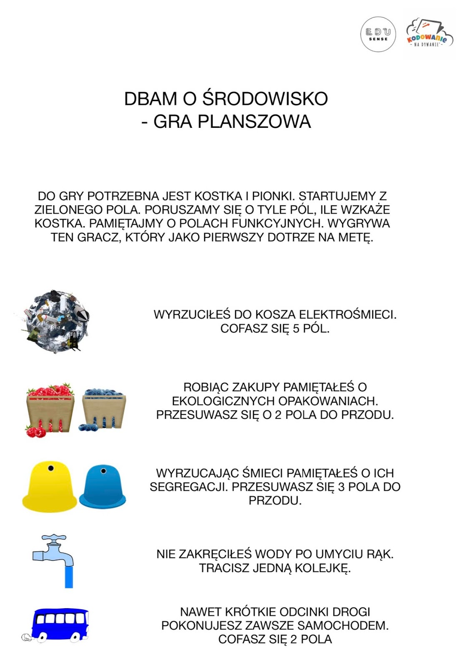

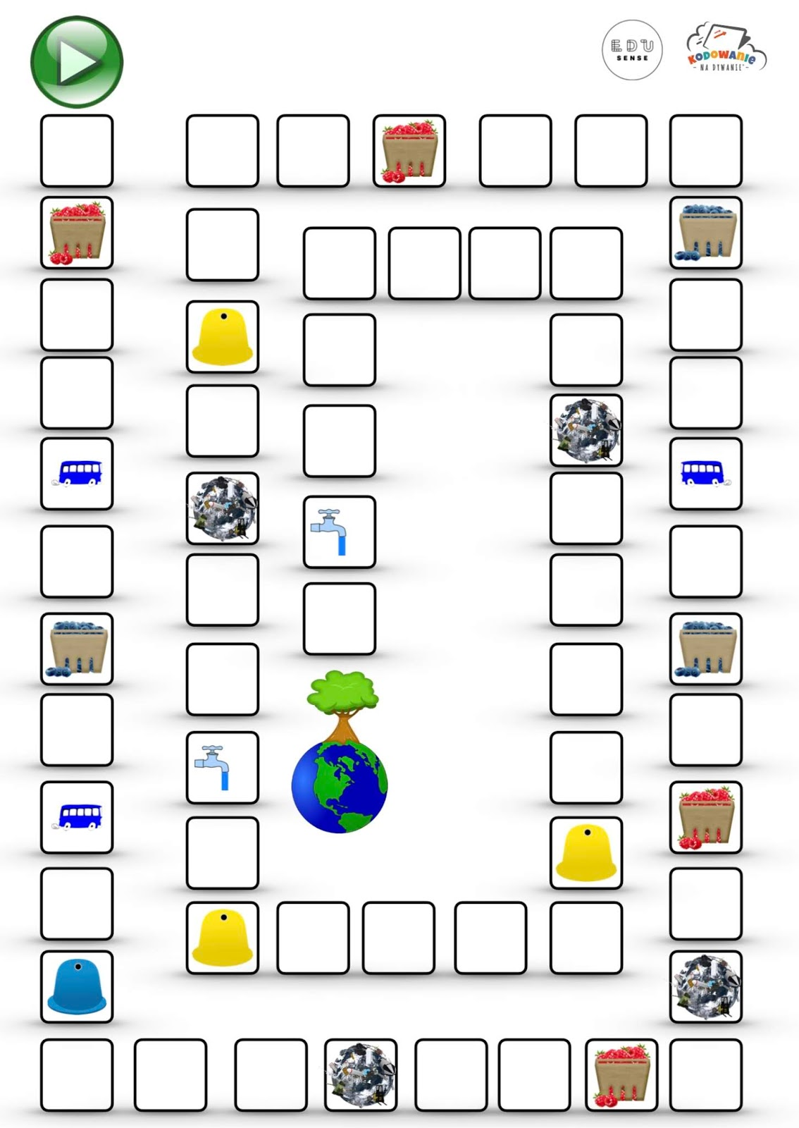
Załącznik 9
Tak Nie
